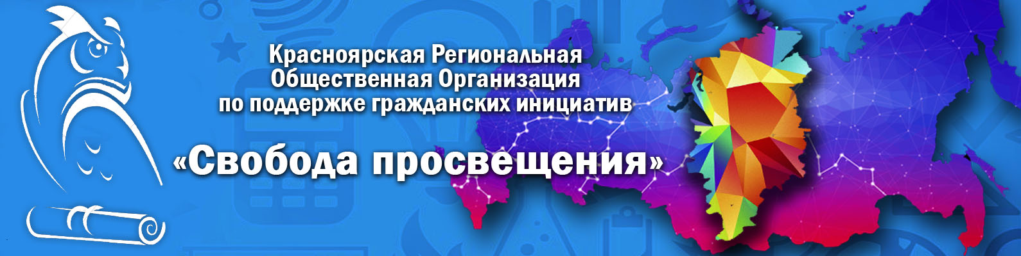

УТВЕРЖДАЮ:
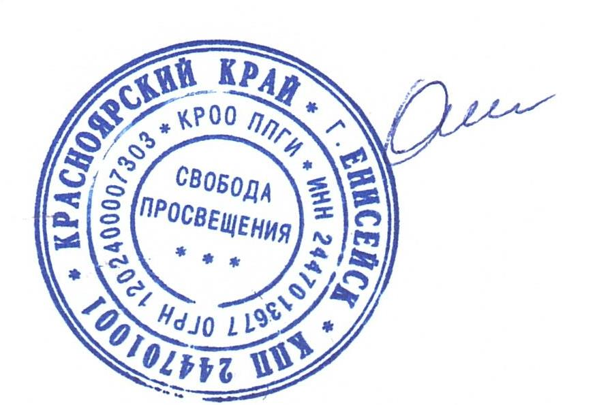
Председатель
КРОО ППГИ «Свобода просвещения»
/Д.Ю.Семёнов/
31.01.2022 г.

ПОЛОЖЕНИЕ
о проведении Всероссийского конкурса детского творчества
«Дети о войне и дне Победы»,
посвященного 9 мая и Победе в Великой Отечественной войне

Условия участия: бесплатно, дистанционно.
Тематика конкурса: 9 мая и Победа в Великой Отечественной войне.
Цели и задачи конкурса:
- сохранение и поддержание культурных и нравственных ценностей, укрепление духовного единства народа и патриотическое воспитание молодежи;
- воспитание у молодого поколения уважения к подвигу защитников Отечества, любви и уважения к Родине;
- создание условий для раскрытия творческих способностей и самореализации детей и подростков, вовлечение молодого поколения в активные формы гражданского и патриотического воспитания.
Возрастные группы:
- 5-7 лет;
- 8-11 лет;
- 12-15 лет;
- 16-18 лет.
География: на конкурс принимаются работы авторов, проживающих на территории Российской Федерации.
Организатор конкурса: Красноярская региональная общественная организация по поддержке гражданских инициатив «Свобода просвещения» при поддержке фонда Президентских грантов.
Требования к конкурсной работе:
- Авторский рисунок от руки может быть выполнен на бумаге или холсте, формат не менее А4, в любом жанре, в любой технике рисования (гуашь, масло, акварель, карандаши, мел и др.).
- Принимаются отсканированные (сфотографированные) рисунки, желательно без паспарту, без рамок, без стекла и ламинирования, в формате JPEG (*.jpg) через сайт конкурса. Разрешение файла не менее 300 dpi; объем не более 10 Mb.
- Работа должна соответствовать теме конкурса.
- Рисунок должен быть выполнен участником самостоятельно, без помощи родителей или педагогов.
- Рисунок не должен содержать текста; может иметь как горизонтальное, так и вертикальное изображение.
- Один участник может предоставить на конкурс только 1 (одну) творческую работу.
- Коллективные работы на конкурс не принимаются.
- При подготовке работы запрещено применение цифровых технологий, не допускается использование любых компьютерных программ для обработки изображения, за исключением сканирования работы.
- К конкурсной работе должна прилагаться Анкета участника по предлагаемой форме, которая заполняется на сайте Конкурса.
- После добавления работы на сайт, на вашу электронную почту придет ответное письмо, сообщающее, что работа принята на Конкурс.
К участию в Конкурсе не принимаются работы:
- Ранее опубликованные в сети Интернет и печатных изданиях.
- Разукрашенная картинка-раскраска.
- В случае несоответствия конкурсной работы требованиям, присланная заявка не рассматривается.
- Рекламного характера, оскорбляющие достоинство и чувства других людей, не укладывающиеся в тематику конкурса.
Работа жюри конкурса:
- Состав жюри Конкурса определяется Организатором.
- Члены жюри оценивают работы по 10 бальной системе, на основе которой будут выбраны победители Конкурса.
- Оценка Конкурсных работ осуществляется членами жюри по следующим критериям:
- Владение прикладной техникой (владение выбранной техникой в соответствии с возрастом);
- Исполнительское мастерство, техника и качество исполнения работы (соответствующие возрасту художественные знания, умения и навыки работы с художественными материалами в разнообразных формах выражениях);
- Выразительность художественного исполнения (умение применять выразительные средства иллюстрации для достижения замысла);
- Композиция (наличие соответствующих возрасту художественных знаний, умений и навыков в области композиции);
- Качество и сложность технического исполнения работы (общая законченность работы);
- Оригинальность и творческий подход к иллюстрированному раскрытию темы (присутствует самостоятельность творческого мышления);
- Соответствие работы тематике конкурса.

Конкурс проводится в 3 этапа:
- 1 этап – прием работ;
- 2 этап – онлайн-голосование;
- 3 этап – работа жюри, определение победителей;
- 4 этап –онлайн-концерт, рассылка наградных документов и призов.

Результаты Конкурса пересмотру не подлежат.
Организаторы Конкурса оставляют за собой право на выделение дополнительных призовых мест.

Сроки и место проведения Конкурса:
- Прием творческих работ с 1 февраля 2022 г. по 31 мая 2022 г.
- Онлайн-голосование с 1 февраля по 31 мая 2022г.
- Работа жюри и формирование финалистов конкурса с 1 июня по 30 июня 2022г.
- Церемония оглашения и награждения победителей – 20 июля 2022г.
- Оглашение и награждение победителей Конкурса будет проходить в торжественном дистанционном онлайн-концерте (будет опубликован на сайте Конкурса, на официальном сайте Организатора и в официальной группе ВКонтакте).
- Результаты Конкурса будут опубликованы на сайте Конкурса, на официальном сайте Организатора, а также в официальной группе ВКонтакте.
Условия приёма работ:
- Каждый участник может предоставить только одну работу.
- Исполнители или их представители должны быть участниками группы в социальной сети Вконтакте по ссылке: https://vk.com/svobodanko
- Участники заполняют на сайте Конкурса регистрационную форму и размещают работы в электронном виде, оформленные в соответствии с техническими требованиями.
Ссылка для регистрации работы: http://may.svobodanko.ru

Награждение
- Все участники конкурса награждаются сертификатами об участии в Конкурсе, рассылаются в электронном виде.
- Победители Конкурса награждаются дипломами победителя и ценными призами, которые отправляются Почтой России на адрес, указанный в заявке.
- Каждый участник Конкурса может указать данные одного педагога (учителя, преподавателя), который получит благодарственное письмо (высылается в электронном виде).

Будьте внимательны при заполнении заявки!
Данные участника не редактируются!

Результаты конкурса будут опубликованы по адресу:
- https://vk.com/svobodanko
- http://svobodanko.ru
- http://may.svobodanko.ru
Авторские права и персональные данные:
- Каждый участник гарантирует, что является автором предоставляемой к участию в Конкурсе работы, а также, что использование работы в рамках Конкурса не нарушает прав Участника или каких-либо прав третьих лиц (в том числе, авторских и иных прав, а также прав на средства индивидуализации). В случае выявления фактов нарушения прав третьих лиц Участник в полной мере принимает на себя ответственность, связанную с таким нарушением в соответствии с действующим законодательством РФ.
- Участники, отправляя Работу на участие в Конкурсе, тем самым дают свое согласие на:
- Публичный показ и обсуждение загруженных Участником работ с целью их оценки в рамках Конкурса.
- Свободное использование работы Организатором Конкурса путем доведения до всеобщего сведения, предоставление всеобщего доступа в сети Интернет к работе и (или) ее отдельным частям (фрагментам) на информационных ресурсах, размещенных в глобальной сети Интернет. При этом, Организатором может быть предоставлен доступ к работе из любого места и в любое время по собственному выбору, как с возможностью, так и без возможности сохранения (записи, копирования) в памяти ЭВМ и/или иного устройства и/или применения технических приемов поиска и управления.
- Использование работ (в том числе, в составе любых телеканалов, телепрограмм, телепередач, средств массовой информации) путем сообщения (вещания) в эфир, по кабелю, и любых других аналоговых и цифровых телекоммуникационных сетях (системах), включая беспроводные.
- Использование работ для рекламы Конкурса путем включения работ (в том числе как составной части) в рекламные материалы, размещаемые любыми законными способами, включая, но не ограничиваясь: размещение в печатных СМИ, размещение на телеканалах, размещение на сайтах Организатора и (или) на интернет-сайтах партнеров, размещение любыми другими способами.
- Организатор имеет право передавать работу полностью или отдельными частями (фрагментами) для проведения рекламных и маркетинговых кампаний или иного использования компаниям по своему усмотрению.
- Организатор Конкурса гарантирует, что вышеуказанное использование работ будет проводиться в строгом соответствии с законодательством РФ, без искажений и (или) любых других изменений работ, порочащих честь и достоинство Участника.
- Принимая участие в Конкурсе, Участник дает свое согласие на обработку его персональных данных при условии, что вся личная информация, в том числе ФИО, возраст, номер контактного телефона Участника, будут использоваться исключительно Организатором или уполномоченными им лицами, действующими на основе соглашений о неразглашении конфиденциальных данных в связи с проведением настоящего Конкурса, и не будут предоставляться никаким третьим лицам для целей, не связанных с настоящим Конкурсом.
- Все персональные данные, сообщенные участниками для участия в Конкурсе, будут использоваться в соответствии с действующим законодательством РФ и настоящим Положением.
- Организатор Конкурса, а также уполномоченные им лица не несут перед Участниками ответственности за не ознакомление Участников с результатами Конкурса, а также за неисполнение (несвоевременное исполнение) Участниками обязанностей, предусмотренных настоящим Положением.

Участие в конкурсе бесплатное!

Желаем Вам успешной подготовки и удачного участия!

По организационным вопросам можно обращаться:
организатор конкурса КРОО ППГИ «Свобода просвещения»
e-mail: svobodanko@mail.ru; https://vk.com/svobodanko

